Nome: Luciano Dos Santos Cardoso Junior // 18207299

1. Introdução

Ordem Orthoptera(Orto = retas;Ptera = asas ) são agrupados nessa ordem gafanhotos, esperancas e os grilos ,Existem exemplos onívoros, predadores, fungívoros ou herbívoros, que consomem folhagens, raízes, sementes, pólen, néctar. Aqueles que são predadores podem utilizar as pernas anteriores e médias como pinças para capturar suas presas, com diferentes tipos de Hábitos e apêndices. Maioria dos insetos da ordem é terrestre , porem encontrasse outros tipos e seus hábitos alimentares são fitófagos.

2. Morfologia/Importância Agrícola

O inseto é constituído por cabeça, tórax, abdome com facilidade de identificação, Olhos compostos bem desenvolvidos e 3 ocelos, seu aparelho bucal mastigador os tipos de antenas são setáceas ou filiformes com um prolongamento anterior da cabeça chamado de fastigio. Tipos de asas com o primeiro par sendo tegma e o segundo membranoso com seu abdome séssil, são do tipo hemimetabolia.

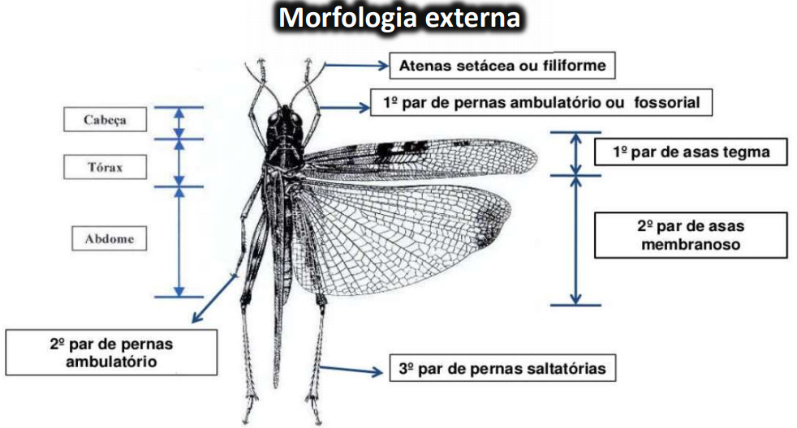
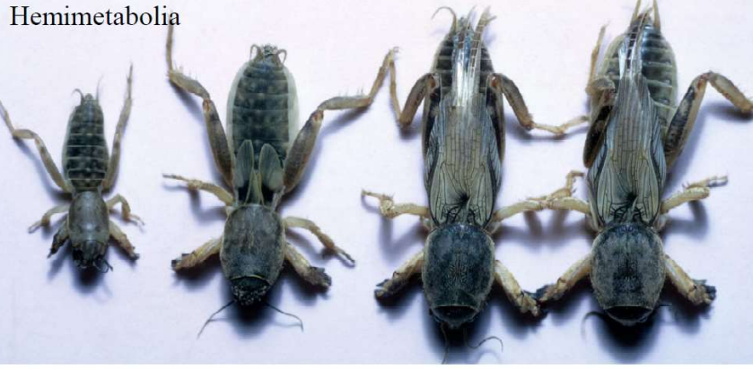

Esta ordem tem camuflagem acima das outras ordens tendo homotipia(Assemelha-se a forma do substrato) e homocromia(cor semelhante à do substrato) tendo também o mimetismo(inseto sem defesa imitando o outro inseto com defesa), tendo alguns aposematismo(espécies possuem fluidos corporais não palatáveis)

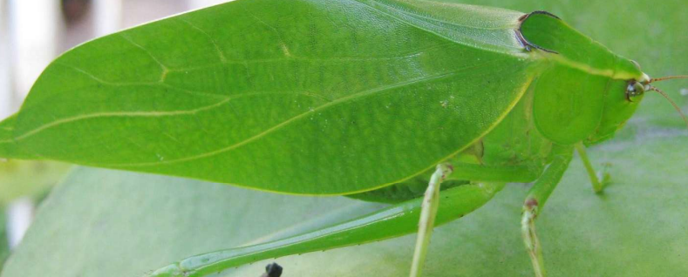
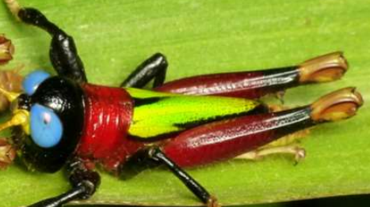

O mais conhecido são as pragas agrícolas por conta da diversidade de culturas que conseguem predar, Tanto raízes, Folhas, Caules uma diversidade de danos em uma ordem.

Referencia

Livro Entomologia Agrícola
Slide da aula

